

**电 子 科 技 大 学**

UNIVERSITY OF ELECTRONIC SCIENCE AND TECHNOLOGY OF CHINA

**学 士 学 位 论 文**

BACHELOR DISSERTATION

**论文题目 面向青字化仿 真**

**学生姓名**

**学　　号 201322020300**

**学　　院 信息与软件工程学院**

**专　　业 软件工程（软件技术）**

**指导教师 \*\*\***

**指导单位 \*\*\*\*\*\*\*\*\*\*\*\*\*\*\*\*\*\***

**2017年 　6　 月 　3 日**

摘 要

浅浮雕是一种介于绘画和圆雕的艺术形式，因兼具雕塑的可触性和绘画的叙述性特点，浅浮雕被广泛地应用在铸币、建筑装饰和历史题材的记述等人类社会的生产和生活中。在传统的制作过程人们需要通过浮雕设计、浮雕雕刻等一系列复杂的工艺来生成浅浮雕。随着计算机辅助设计和图形学的发展近年来人们逐渐设计出通过编辑二维图片来生成浅浮雕模型的工具，比如z-brush、3d-max。这种方法提高了浮雕设计效率但是不能很好的保持浮雕中的细节特征。因此用户需要一种能提高浮雕生成效率并且能很好保持浮雕细节特征的工具。

为了解决以上问题，本次课题基于模型压缩和模型重建技术实现了由三维模型生成浅浮雕的系统。用户可以通过系统导入三维模型文件，系统向用户展示所导入的模型供用户选择模型的视角，最后用户可以通过所选视角将原模型生成浅浮雕。本系统通过模型读取、高度场提取、梯度场提取与压缩、求解泊松方程重建浅浮雕等一系列流程来实现模型到浅浮雕的转换。

在本系统中用户只需输入一个三维模型并作一些简单的操作就能够将模型生成浅浮雕模型，提高了浅浮雕生成工艺中浮雕设计部分的效率，并且能够很好的保持原模型的细节特征。在生成浅浮雕模型后用户可以利用3D打印技术将浅浮雕模型打印成浅浮雕。

**关键字：**模型压缩；模型重建；浅浮雕模型；泊松方程

Abstract

Bas-relief is a range of art forms of painting and sculpture in the round,because the bas-relief can be touch and has the narrative characteristics.bas-relief is widely used in the production and life of human society such as coinage,architectural,and historical themes.in the traditional production process,people need to generate a bas-relief by a serises of complex process including relief designing,relief carving.with the development of computer-aided design and graphics,people design some tools to generate bas-relief model by editing two-dimensional images such as z-brush,3d-max. this method improves the efficiency of the relief design but it can't keep the details of the model features.therefore users need a tool to improve efficiency and can keep the features of model.

in order to solve this problem,this issue based on the model compression and model reconstruction technology to achieve the relief system which can generat the bas-relief by using three-dimensional model.users can import three-dimensional model files through this system,then system show the model for users to choose the model perspective.finally user can generate bas-relief by the original model.this system through a series of process such as reading model,extracting height domain,extracting and compressing gradient domain,solving the possion equation to achieve the conversion between model and bas-relief.

in this system,the user can enter a three-dimensional mode and make some simple operations to generate the bas-relief model.this system improve the efficiency of the bas-relief design process,and can keep the details of the original model very well.after generating the bas-relief models,users can use 3D printing technology to print a bas-relief.

**Key Words:** Model compression, Model reconstruction, Bas-relief Model, Poisson Equation

目 录

第一章 毕业设计（顶岗实习）概况 1

1.1 实习单位与实习岗位概况，对企业所属行业的认识 1

1.2 实习项目课题背景、价值、意义以及国内外的研究现状 1

1.2.1 课题背景、价值、意义 1

1.2.2 国内外研究现状 2

1.3 实习项目整体执行完成情况概述 3

第二章 相关概念与技术 4

2.1 高度动态范围图像（HDRI） 4

2.2 模型介绍 5

2.2.1 obj模型格式 5

2.2.2 模型的基本操作 7

2.3 矢量场介绍 8

2.3.1 高度场 8

2.3.2 梯度场 10

2.4 库函数 12

2.4.1 Eigen 12

2.4.2 OpenGL 13

2.5 本章小结 13

第三章 需求分析 14

3.1 系统概述 14

3.2 系统开发目标 14

3.3 可行性分析 15

3.3.1 技术可行性 15

3.3.2 算法可行性 15

3.3.3 运行可行性 16

3.3.4 风险可行性 16

3.4 系统顶层用例分析 16

3.5 系统功能性需求分析 17

3.5.1 模型渲染需求分析 17

3.5.2 浮雕生成需求分析 18

3.6 非功能性需求分析 19

3.7 本章小结 19

第四章 系统设计 20

4.1 设计思想与原则 20

4.1.1 设计思想 20

4.1.2 设计原则 20

4.2 系统流程结构设计 21

4.3 核心算法设计 22

4.4 系统功能模块设计 23

4.4.1 模型读取模块设计 24

4.4.2 高度场提取模块设计 26

4.4.3 梯度场提取模块设计 29

4.4.4 模型重建模块设计 31

4.5 模型渲染界面设计 34

4.5.1 模型查看界面设计 35

4.5.2 模型参数设置界面设计 36

4.6 本章小结 37

第五章 系统实现 38

5.1 软件环境选择 38

5.2 浮雕生成模块实现 38

5.2.1 模型文件读取模块实现 38

5.2.2 高度场提取模块实现 41

5.2.3 梯度场提取模块实现 47

5.2.4 浅浮雕重建模块实现 49

5.3 渲染界面实现 54

5.3.1 模型查看界面实现 55

5.3.2 参数设置界面实现 58

5.4 本章小结 60

第六章 系统测试与结果分析 61

6.1 测试环境 61

6.2 功能测试 61

6.2.1 模型渲染功能测试用例 61

6.2.2 参数设置功能测试用例 62

6.2.3 根据不同高度生成浅浮雕测试用例 63

6.2.4 根据不同压缩程度生成浮雕用例 65

6.2.5 根据不同的边界域生成浮雕用例 66

6.3 性能测试 67

6.4 本章小结 67

第七章 结束语 68

7.1 本文内容 68

7.2 顶岗实习项目课题有待进一步解决的问题和方向 68

7.3 对软件工程实践以及软件工程领域发展的认识 69

7.4 职业素养与工程理论的学习与培养 70

7.5 本人毕业设计（顶岗实习）收获及体会 70

参考文献 71

致谢 72

翻译文章 73

原文 73

Automatic Generation of Bas-reliefs from 3D Shapes 73

译文 77

基于3D模型自动生成浅浮雕 77

# 毕业设计（顶岗实习）概况

## 实习单位与实习岗位概况，对企业所属行业的认识

浮雕的算法进行研究以及浮雕子模块的开发和项目文档的编写。

## 实习项目课题背景、价值、意义以及国内外的研究现状

本节主要描述本次由三维模型生成浅浮雕课题的背景、价值、意义。通过对资料文献的查阅简述三维模型生成浅浮雕国内外的研究现状。

### 课题背景、价值、意义

。

### 国内外研究现状

## 实习项目整体执行完成情况概述

通过用户提供的浮雕生成参数系统将输入的模型生成对应的浅浮雕模型。

# 相关概念与技术

## 高度动态范围图像（HDRI）

## 模型介绍

三维模型是物体的多边形表示，通常用计算机或者其它视频设备进行显示。显示的物体可以是现实世界的实体，也可以是虚构的物体。任何物理自然界存在的东西都可以用三维模型表示。目前三维模型的常用格式有obj、max、3ds等，这节主要对obj模型文件的格式和模型的基本操作进行介绍。

### obj模型格式

### 模型的基本操作

。

## 矢量场介绍

空间的每一个点所赋予的“量”既有大小，又有方向，即矢量(vector)，那么整个空间就变成充满了矢量，这个场就叫做矢量场。矢量场包括电磁场、高度场、梯度场等。本节主要对高度场和梯度场进行简要的介绍。

### 高度场

。

### 梯度场

在向量微积分中，标量场的梯度是一个向量场。标量场中某一点的梯度指向在这点标量场增长最快的方向（当然要比较的话必须固定方向的长度），梯度的绝对值是长度为1的方向中函数最大的增加率，也就是说，其中 $∆v$ 代表方向导数。以另一观点来看，由多变数的泰勒展开式可知，从欧几里得空间Rn到R的函数的梯度是在某一点最佳的线性近似。在这个意义上，梯度是雅可比矩阵的一个特殊情况。在单变量的实值函数的情况，梯度只是导数，或者，对于一个线性函数，也就是线的斜率。梯度一词有时用于斜度，也就是一个曲面沿着给定方向的倾斜程度。可以通过取向量梯度和所研究的方向的内积来得到斜度。梯度的数值有时也被称为梯度。

在数学中，微分算子是定义为微分运算之函数的算子。首先在记号上，将微分考虑为一个抽象运算是有帮助的，它接受一个函数得到另一个函数（以计算机科学中高阶函数的方式）。当然有理由不单限制于线性算子；例如施瓦茨导数是一个熟知的非线性算子。不过这里只考虑线性的情形。在图形图像的处理中一阶微分和梯度相等，因此可以用一阶微分算子来计算梯度。一阶微分算子一般借助空域微分算子通过卷集完成，但实际上数字图像中求导是利用差分近似微分来进行的。梯度对应一阶导数，梯度算子是一阶导数算子。对一个连续函数f(x,y)，它在位置(x,y)梯度可表示为一个矢量，如公式(2-6)所示：

 (2-6)

对于数字图像，导数可以用差分来近似，则梯度可以表示为：

 (2-7)

在实际中常用小区域模板卷积来近似计算。对Gx和Gy各用一个模板，所以需要两个模板组合起来构成一个梯度算子。根据模板的大小，其中元素（系数）值的不同，可以提出很多的模板，构成许多的检测算子。常用的一阶微分算子有Roberts算子、Prewitt算子和Sobel算子。

Roberts算子是一种利用局部差分算子寻找边缘的算子，边缘的锐利程度由图像灰度的梯度决定。梯度是一个向量，∇f指出灰度变化的最快的方向和数量。因此最简单的边缘检测算子是用图像的垂直和水平差分来逼近梯度算子：

 (2-8)

对每一个像素计算出以上式子的向量，求出它的绝对值，然后与阈值进行比较，利用这种思想就得到了Roberts交叉算子：

 (2-9)

显然Roberts一次微分不是沿x轴方向和y轴方向微分，而是取旋转±45度两个方向微分值的和。

 Prewitt边缘检测算子使用两个有向算子(水平+垂直)，每一个逼近一个偏导数，这是一种类似计算偏微分估计值的方法，x，y两个方向的近似检测算子为：

 (2-10)

 (2-11)

得出的卷积模板为：

  (2-12)

Prewitt边缘检测算子对噪声有抑制作用，抑制噪声的原理是通过像素平均，但是像素平均相当于对图像的低通滤波，所以Prewitt算子对边缘的定位不如Roberts算子。

Sobel算子和Prewitt算子都是加权平均，但是Sobel算子认为，邻域的像素对当前像素产生的影响不是等价的，所以距离不同的像素具有不同的权值，对算子结果产生的影响也不同。一般来说，距离越远，产生的影响越小。Sobel算子一种将方向差分运算与局部平均相结合的方法。该算子是在以f(x,y)为中心的3x3邻域上计算x和y方向的偏导数，即：

(2-13)

(2-14)

得出的卷积模板为：

 (2-15)

Sobel算子另一种形式是各向同性Sobel(Isotropic Sobel)算子，也有两个，一个是检测水平边沿的，另一个是检测垂直边沿的 。各向同性Sobel算子和普通Sobel算子相比，它的位置加权系数更为准确，在检测不同方向的边沿时梯度的幅度一致。将Sobel算子矩阵中的所有2改为根号2，就能得到各向同性Sobel的矩阵。由于Sobel算子是滤波算子的形式，用于提取边缘，可以利用快速卷积函数， 简单有效，因此应用广泛。美中不足的是，Sobel算子并没有将图像的主体与背景严格地区分开来，即Sobel算子没有严格地模拟人的视觉生理特征，所以提取的图像轮廓有时并不能令人满意。

二阶微分算子拉普拉斯算子等价于离散泊松方程[8]。泊松松方程是一个二阶偏微分方程，由拉普拉斯方程衍生而来，在电磁学、热学、力学等领域有着成熟应用。近年来，泊松方程逐渐推广到数字图像编辑、三维模型优化和编辑、模型表面重建等计算机图形学领域。在数学中，泊松方程是一个偏微分方程，其广泛应用在静电学、机械工程和理论物理学中，泊松方程表示为：

$∆φ=f$ (2-16)

$∆$ 是拉普拉斯算子。离散泊松方程使用离散的拉普拉斯算子代替拉普拉斯算子，在m*n的网格上，二维离散泊松方程的公式为其中2<=i<=m-1,2<=j<=n-1。为了求解泊松方程，通常还需要给定边界条件，给定边界处的u值成为狄利克雷边界条件，给定边界处的u的法向量称为诺依曼边界条件然后可以用多重网格法求解泊松方程。

## 库函数

在本项目中主要运用了Eigen、OpenGL等函数库的部分功能，其中Eigen库函数用来做矩阵操作，OpenGL用来做图形编程。

### Eigen

Eigen是一个高层次的C ++库，有效支持线性代数，矩阵和矢量运算，数值分析及其相关的算法。Eigen是一个开源库，从3.1.1版本开始遵从MPL2许可。Eigen适用范围广，支持包括固定大小、任意大小的所有矩阵操作，甚至是稀疏矩阵；支持所有标准的数值类型，并且可以扩展为自定义的数值类型；支持多种矩阵分解及其几何特征的求解；它不支持的模块生态系统提供了许多专门的功能，如非线性优化，矩阵功能，多项式解算器，快速傅立叶变换等。

### OpenGL

OpenGL指定义了一个跨编程语言、跨平台的编程接口规格的专业的图形程序接口。它用于三维图像（二维的亦可），是一个功能强大，调用方便的底层图形库。

OpenGL是行业领域中最为广泛接纳的 2D/3D 图形API，其自诞生至今已催生了各种计算机平台及设备上的数千优秀应用程序。OpenGL是独立于视窗操作系统或其它操作系统的，亦是网络透明的。在包含CAD、内容创作、能源、娱乐、等行业领域中，OpenGL帮助程序员实现在 PC、工作站、超级计算机等硬件设备上的高性能、极具冲击力的高视觉表现力图形处理软件的开发。

OpenGL是一个开放的三维图形软件包，它独立于窗口系统和操作系统，以它为基础开发的应用程序可以十分方便地在各种平台间移植；OpenGL可以与Visual C++紧密接口，便于实现机械手的有关计算和图形算法，可保证算法的正确性和可靠性；OpenGL使用简便，效率高。它具有七大功能：

1、建模：OpenGL图形库除了提供基本的点、线、多边形的绘制函数外，还提供了复杂的三维物体（球、锥、多面体、茶壶等）以及复杂曲线和曲面绘制函数。

2、变换：OpenGL图形库的变换包括基本变换和投影变换。基本变换有平移、旋转、缩放、镜像四种变换，投影变换有平行投影（又称正射投影）和透视投 影两种变换。其变换方法有利于减少算法的运行时间，提高三维图形的显示速度。

3、颜色模式设置：OpenGL颜色模式有两种，即RGBA模式和颜色索引（Color Index）。

4、光照和材质设置：OpenGL光有自发光（Emitted Light）、环境光（Ambient Light）、漫反射光（Diffuse Light）和高光（Specular Light）。材质是用光反射率来表示。场景（Scene）中物体最终反映到人眼的颜色是光的红绿蓝分量与材质红绿蓝分量的反射率相乘后形成的颜色。

## 本章小结

本章主要介绍了Obj文件、高度场、梯度场、泊松方程等一些与本毕设相关概念与技术以及一些依赖的库函数如：Eigen、OpenGL等。本毕设使用C++语言作为开发语言，采用QT5和VS2010作为主要的开发环境。完成有三维模型转化为浅浮雕模型的项目。

# 需求分析

## 系统概述

1. 度场提取、梯度场提取、模型重建等一系列过程实现。

## 系统开发目标

## 可行性分析

考虑到项目时间、资源等因素，在实际开发该计算机系统时，常常要为资源不足和交付日期难以完成而苦恼，因而需要慎重地尽可能早的估计研制课题的可行性。在本项目开发的过程中对项目技术可行性、算法可行性、运行可行性、风险可行性进行分析。

### 技术可行性

本项目可在Windows操作系统当中完成开发，由于项目的开发背景是毕业设计，并不过分注重直接的经济效益和其后的发展方向，只在注重自身水平和能力的提高，技术方面并没有很高要求。本项目采用C++语言，并运用开源的qt5集成开发工具进行应用软件的开发，由于笔者在大学阶段已经接触过C++语言，并且有丰富的学习资源。所以，技术方面没有太大问题。

### 算法可行性

本毕设设计开发的是由三维模型生成浅浮雕的项目，在算法方面：目前国内外提出的浅浮雕生成算法种类比较多。文献[9]通过显著性特征算子对模型的重要特征进行提取，对提取后的信息进行压缩，利用压缩后的结果对模型进行重建。文献[10]中介绍了利用高斯加权平均的方法获得显著性算子的方法。文献[11]中介绍了一种使用梯度域非线性压缩重建法，该方法首先将三维模型表示成一张二维的深度图像，在二维的深度图像中计算模型的梯度，对梯度的长度进行压缩从而保证模型的重要特征。算法方面也没太大问题。

### 运行可行性

运行可行性的研究内容包括新系统规定的运行方式是否可行。如果新系统是建立在原来已担负其他任务的计算机系统上的，就不能要求它在实时在线状态下运行，以免与原有的任务相矛盾。

计算机技术的发展，带来了计算机在现代企业、家庭中的普及，使得应用计算机成为现代人生活中非常重要的一部分。计算机技术的成熟，带来了软硬件的越来越优的配置及性能，越来越能被大众所接受的价格。于是，计算机的应用者在计算机的配置方面不断更新，以满足自己越来越高的需求。本软件对计算机的软硬件的要求不是特别高，一般的台式机或笔记本电脑均可满足开发需求，所以系统在运行方面是可行的。

### 风险可行性

任何一个软件的开发与应用都是存在风险的。开发一个好的软件的成本是非常高的，所以存在成本和效益的风险。但是上面已经从技术、算法、运行方面进行了分析，说明此项目的开发风险在毕设要求的水平上是可以控制，或者可以说是风险小于其所带来的效益的。

## 系统顶层用例分析

## 系统功能性需求分析

基于三维模型自动生成浅浮雕模型的项目可以从用户界面和浮雕生成两个方面来进行功能划分，下面具体从用户界面和浮雕生成两个方面介绍项目的功能需求。

### 模型渲染需求分析

### 浮雕生成需求分析

浮雕生成的需求主要是减少浅浮雕生成的时间以及生成浮雕模型后原模型的细节特征是否被保存。在生成浮雕的过程中最耗时的部分是浅浮雕高度场求解的过程，由于在求解的过程中方程组的数量十分的庞大，故在浮雕生成的功能中采用大型稀疏矩阵来对参数进行存储，减少了在求解过程的空间复杂度。之前项目对方程组的求解是利用最小二乘法对方程进行求解，最小二乘法求解需要方程的数量大于未知数的数量，此方法增加了方程组的数量，为了减少求解时间采用构建泊松方程的方法对高度场进行求解。对于细节保持，采用刘利刚等[12]提出的非线性压缩函数对模型的梯度场进行压缩，经验证该压缩函数能够很好的保留原模型细节特征。在浅浮雕生成用例中需要用户对各种参数进行调节，系统根据用户所选的参数对浮雕进行生成。浮雕生成用例图如图3-5所示：

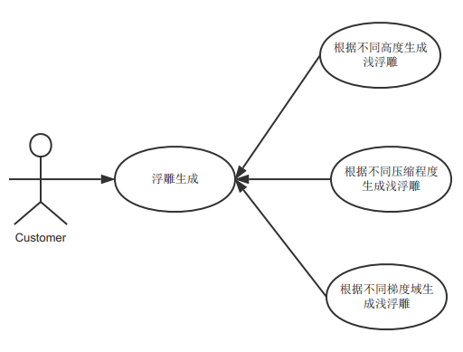

图3-5 浮雕生成用例图

## 非功能性需求分析

## 本章小结

本章主要从渲染界面和浮雕生成角度对项目进行了需求分析，明确了项目的功能性和非功能性的需求，并对项目进行了可行性分析，完成了对功能的基本划分，为后续阶段系统框架的设计工作提供了依据。

# 系统设计

软件设计是从软件需求规格说明书出发，根据需求分析阶段确定的功能需求，对该软件项目进行功能模块的划分和整体架构的设计，并确定每个模块的实现算法，设计出界面原型等等，形成系统的软件具体设计方案。

本章将软件开发过程中的概要设计与详细设计合为一章“系统设计”，完成项目的软件设计工作，并为之后的具体开发工作提供依据与指导。

## 设计思想与原则

设计指导思想和原则主要是制定在系统中标准化和规范化的原则、安全性原则、完备性原则等。

### 设计思想

（1）坚持统一规划、科学管理、服务应用的指导方针；

（2）充分利用现有工作基础和成果，进行改进、提升和整合，避免重复建设。

### 设计原则

（1）标准化和规范化原则

制订适合于本系统的分类编码方案。为实现系统的集成，必须保证系统建设采用的软件平台、数据接口、开发技术符合公认的工业标准，符合国家和行业的有关标准、规范、规程；同时要保证在系统的分析、设计、实现、维护阶段中必须采取开放路线，遵循软件工程的标准、规范。

（2）安全性原则

首先要全面考虑各种例外情况，保证系统的安全可靠，其次是需要加强权限控制，即业务进程控制，确保管理严密。

（3）完备性原则

系统的数据结构与功能体系最大限度的满足业务需求，减少人工输入量，提高效率。

## 系统流程结构设计

流程图是流经一个系统的信息流、观点流或部件流的图形代表。流程图主要用来说明某一过程。图4-2为本系统的流程图，如图所示，本系统的主要流程如下：

1. 用户打开用户界面导入本地Obj格式的模型文件，对模型进行查看。
2. 用户对生成浅浮雕的参数进行选择。
3. 当用户点击生成浮雕的按钮之后，系统根据用户指定的参数对浮雕进行生成。
4. 生成浮雕后根据用户指定的保存目录对浅浮雕模型文件进行保存。
5. 若用户还需要用其他的模型文件生成浅浮雕则跳转到步骤1。否则退出系统。

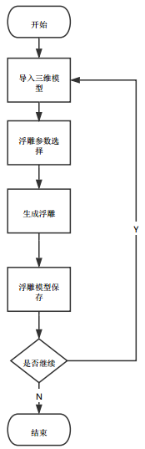

图4-2 系统整体流程图

## 核心算法设计

## 系统功能模块设计

本节主要对系统中的核心算法模块实现步骤进行概述，算法主要实现步骤如下：

(1) 三维场景的获取模块。模型的高度场 h(x, y)是采用z-buffer扫描线算法显示场景中在视角范围之内的顶点的 z 值，消除在视角范围之外的顶点作为待压缩的模型高度。

(2) 梯度压缩模块。把模型显示场景看作是一幅深度图像,利用sobel微分算子作用于三维模型高度场求出梯度域, 然后利用非线性的压缩函数C进行梯度域的压缩，能够很大程度上保留小梯度，消弱大梯度：

$C\left(x\right)=\frac{1}{a}\log\left(x+ax\right) a>0$ (4-1)

在公式C中，参数a可以控制浮雕的压缩程度，通常a值被设置为0.5-10之间的数值，a值越大压缩程度越大。

(3) 模型边缘检测.物体的内外轮廓在梯度域上需要特别对待 ,原场景在轮廓处的深度不连续性会导致浮雕高度场中的深度不连续性.为了使浮雕高度场中与轮廓相邻的曲面高度相同,保证其连续性 ,我们令轮廓处的梯度为0.根据梯度模长来检测轮廓,假设s为检测因子，h(x,y)为高度域,如果 $\left\|∇h(x,y)\right\|>s$ 则可以认为(x,y)为物体轮廓的一部分。如果 $0≤\left\|∇h\left(x,y\right)\right\|≤s$ 则认为(x,y)z在物体区域内。在采样分辨率低的高度场中,这种检测会导致错误的轮廓归类;而对于采样分辨率高的高度场,物体轮廓处的梯度模长值会比其他处的梯度模长大好几个数量级,因此能够准确地检测物体的轮廓,并将物体的低并将物体的低频信号分离出来。

(4) 浮雕高度场恢复。压缩梯度域后得到的矢量场不一定是可积的，因此可以把浮雕高度场的求解整合为一个优化的过程，具体的公式如（4-2）所示：

 (4-2)

公式(4-2)是一个最小变分问题，这个过程可以用泊松方程来重新优化：

 (4-3)

通过公式(4-3)积分所得的即是新生成的浮雕高度场. 该方程的解等价于公式(4-2)的解。所以其解能最大程度保持压缩后模型曲面的几何特点。如果选取保持细节的压缩函数,则生成的浮雕也能很好的维持原模型视觉特征和局部细节。

### 模型读取模块设计

软模型读取模块负责向用户展示输入的模型文件，读取输入的模型文件将模型文件存储在相应的数据结构之中。本项目针对的是Obj格式的三角网格模型文件。Obj文件由一行行文本组成，在每一行的首部都有一个关键字，v表示几何顶点信息，具体的格式为：v x y z，x y z表示三个顶点坐标。f表示模型的一个面，具体格式为：

f vertex1/texture1/normal1 vertex2/texture2/normal2 vertex3/texture3/normal3，其中vertex 表示每个顶点的索引，texture表示材质索引，normal表示法线索引。nv表示法线信息，具体的格式为：vn nx ny nz,nx ny nz表示法线向量。除了点、面、法线之外obj格式的模型还包括其他一些属性，在目前的项目中只考虑obj模型的以上三个属性。在系统中分别为点、面、法线设计数据结构：

为了方便对模型进行平移、旋转、缩放等操作，本项目利用其次坐标来表示每个顶点，因此每个顶点所对应的数据结构为：struct Vertex{double x,y,z,1;};

每个面所对应的数据结构为：struct Face{ int f[3];};

每条法线对应的数据结构为：struct Normal{double nx,ny,nz;};

Obj文件中所有的点、面、法线分别存储在vector<Vertex>、vector<Face>、vector<Normal>中。

为了对读入模型的数据进行存储和操作，对模型读取模块设计图4-3所示的Obj类类图：

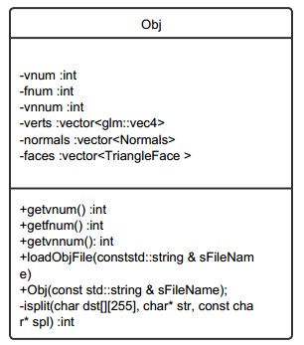

图4-3 Obj类类图

模型读取模块具体的流程图如图4-4所示：

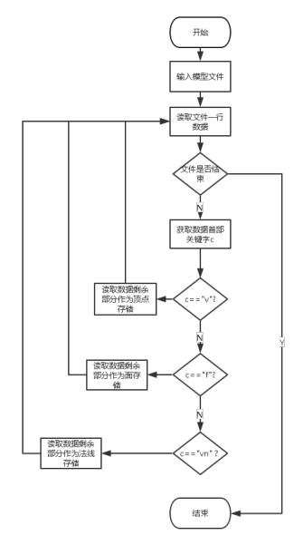

图4-4 模型读取模块流程图

通过以上流程模型读取模块能够正确把obj模型中的点、面、法线信息存储在对应的数据结构之中。

### 高度场提取模块设计

高度场提取模块负责把用户输入的模型文件光栅化，把模型进行离散化操作将三维问题转化到二维问题上面。本模块的数据输入是obj格式的模型文件，输出是模型文件的深度矩阵。假设矩阵中的行数用x表示，列数用y表示，矩阵中(x,y)位置存储的值对应模型坐标(x,y,z)中的z值。在本模块中首先为深度矩阵设计如下数据结构：MatrixXf height=MatrixXf::Zero(rows,cols)。为了方便进行矩阵操作，本文引用Eigen矩阵库对矩阵进行操作。上述数据结构表示声明一个行为rows，列为cols大小的全零矩阵。

由于用户输入的模型文件所处的坐标不统一，尺度大小也各不相同，为了和本项目中的场景坐标相对应得到相同尺寸大小的深度矩阵，在本模块中还需要对模型进行缩放和平移变换，将模型移动到适当的坐标系中并缩放为合适的尺寸。

在对模型进行缩放之后，接下来就要对模型的高度场进行提取，在本项目中采用z-buffer扫描线消隐算法来对高度场进行提取。该算法的主要思想是在处理当前扫描线时，开一个一维数组作为当前扫描线的Z-buffer。首先找出与当前扫描线相关的多边形，以及每个多边形中相关的边对。对每一个边对之间的小区间上的各象素，计算深度，并与Z-buffer中的值比较，找出各象素处可见平面。对深度计算，采用增量算法。为了实现该算法，设计以下的数据结构：

多边形表poly_t。实际上是一个指针数组。将所有多边形存在多边形表poly_t中，根据多边形顶点中最小的y坐标，插入多边形poly_t表中的相应位置。多边形表中只保存多边形的序号和其顶点的最大y坐标。根据序号可以从定义多边形的数据结构中取多边形信息：多边形所在面的方程f=ax+by+cz+d的系数a,b,c,d、多边形的边、顶点的坐标等。

typedef struct _poly_t

{

int id; // 多边形编号

double a,b,c,d;// 多边形所在的平面的方程系数 ax + by + cz + d = 0

int dy; // 多边形跨越的扫描线数目

vector <active_line_t> ale; // 活化边表

} poly_t;

边表ET：活化多边形表中的每一个多边形都有一个边表ET。边表中，存放了每条边所属多边形的id，边的上端点的x坐标，相邻两条扫描线交点的x坐标差以及边跨越的扫描线数目。

typedef struct _line_t

{

int x; // 边的上端点的x坐标

double dx; // 相邻两条扫描线交点的x坐标差

int dy; // 边跨越的扫描线数目

int id; // 边所属多边形的编号

} line_t;

活化边对表AET：在一条扫描线上，同一多边形的相邻两条边构成一个边对。活化边表AET中存放当前多边形中与当前扫描线相交的各边对的信息。

typedef struct _active_line_t

{

double xl; // 左交点的x坐标

double dxl; // (左交点边上)两相邻扫描线交点的x坐标之差

int dyl; // 以和左交点所在边相交的扫描线数为初值, 以后向下每处理一条扫描线减1

double zl; // 左交点处多边形所在平面的深度值

double dzx; // 沿扫描线向右走过一个像素时, 多边形所在平面的深度增量. 多于平面方程, dzx = -a/c (c!= 0)

double dzy; // 沿y方向向下移过一根扫描线时, 多边形所在平面的深度增量. 对于平面方程, dzy = b/c (c!= 0)

} active_line_t;

设计完z-buffer扫描线算法的数据结构之后,对z-buffer扫描线算法的的具体步骤进行设计:

z-buffer扫描线算法()

{

建多边形y表；对每一个多边形根据顶点最小的y值，将多边形置入多边形y表。活化多边形表APT，活化边表AET初始化为空。

For(每条扫描线i，i从小到大)

{

1. 深度缓存ZB (一维数组) 置为负无穷大。

2. 将对应扫描线i的多边形y表中的多边形加入到活化多边形表APT中。

3. 对新加入的多边形，生成其相应的边表。

4. 对APT中每一个多边形，若其边Y表中对应扫描线I增加了新的边，将新的边配对，加到活化边对表AET中。

5. 对AET中的每一对边：

5.1 对xl< x < xr的每一个象素，按增量公式z = z +Dza计算各点深度depth。

5.2 与ZB中的量比较，depth > ZB(I), 则令ZB(I) =depth，写入缓存。

6. 删除APT中，多边形顶点最大y坐标为I的多边形，并删除相应的边。

7. 对AET中的每一个边对，作如下处理：

7.1 删除ylmax或ylmax 已等于I的边。若一边对中只删除了其中一边，需对该多边形的边重新配对。

7.2 用增量公式计算新的xl、xr和zl。用增量公式计算新的xl＝xl＋Dxl、xr＝xr＋Dxr和zl＝zl＋DxlDza＋Dzb

}

}

为了对模型的高度场数据进行存储和操作，对高度场提取模块设计如图4-4所示类图：

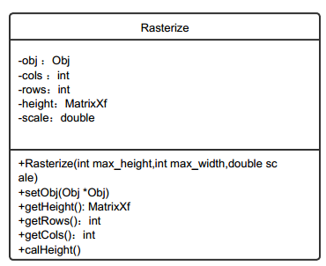

图4-4 Rasterize类类图

高度场提取模块流程首先将模型进行平移、缩放变换，将模型表示在适当的坐标系中，然后利用z-buffer扫面线算法对高度场进行提取。模块流程图如图4-5所示：

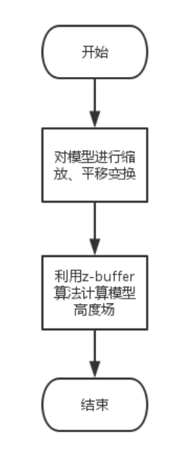

图4-5 高度场提取模块流程图

通过以上高度场提取流程，模块能够正确的将三角网格模型转化为二维上的深度矩阵。

### 梯度场提取模块设计

度场提取模块主要分为三大部分：

（1）负责将模型的高度场转化为梯度场。在本模块中运用sobel算子作用于离散化的高度场上，利用sobel算子的计算模板将所求点在高度场中的高度值与周围相邻的8个点高度之进行差分，计算出该点的一阶微分，Sobel算子包含两组3*3的卷积模板，将之分别与模型的深度图像做乘法，则会得到横纵两个方向上的差分近似值。具体的计算公式如（4-4）和（4-5）所示：

 （4-4）

 （4-5）

梯度场为一个向量场，本项目是在二维上对梯度进行计算，对一个连续函数f(x,y)，它在位置(x,y)梯度可表示为一个矢量：

 (4-6)

为了计算梯度场，本项目利用两个矩阵grad_x和grad_y分别存储梯度在x方向和y方向上的分量：

MatrixXf this->grad_x=MatrixXf::Zero(rows,cols);

MatrixXf this->grad_y=MatrixXf::Zero(rows,cols);

（2）利用非线性的压缩函数对梯度场进行压缩。本项目本文的深度压缩采用了非线性的压缩函数C,保存了小的梯度,削弱了大的梯度。非线性压缩函数C如公式（4-7）所示：

 （4-7）

a>0 提供了合理的压缩，而未使三维物体变形。参数a控制压缩程度,在本文的实验中其取值范围为0.5～10；其值越大,压缩的程度越大。在梯度场压缩的时候由于本模块使用差分来对梯度进行计算，模型轮廓处的深度是不连续的，因此在积分获得浮雕模型的高度场的时候也会造成深度不连续的问题。为了能够在积分的时候得到较好的结果，本项目对模型轮廓处的梯度进行特殊的处理，如果 $\left\|∇h(x,y)\right\|>s$ 则认为点(x,y)位于模型的边界处，并将其梯度值设置为零。

（3）再次利用sobel算子作用于压缩后的梯度场，对梯度场进行压缩后得到的是一个矢量场，离散泊松方程与二阶微分算子拉普拉斯算子等价，为了能构建泊松方程，需要求出高度场的二阶微分并将其x,y方向上的分量相加，求出散度。散度是向量分析中的一个向量算子，将向量空间上的一个向量场（矢量场）对应到一个标量场上：散度描述的是向量场里一个点是汇聚点还是发源点，形象地说，就是这包含这一点的一个微小体元中的向量是“向外”居多还是“向内”居多。散度的存储数据结为：MatrixXf div=MatrixXf::Zero(rows,cols)。

为了对梯度场提取模型中的数据进行存储、传递、操作，本系统对梯度场提取模块设计如图4-6所示的类图：

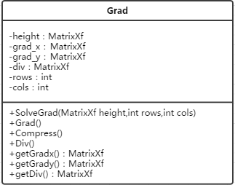

图4-6 Grad类类图

梯度场提取模块首先利用一阶微分算子sobel算子将模型的高度场转化为梯度场，然后对模型边界处的梯度进行特殊处理后利用非线性压缩函数压缩梯度场保留原模型的细节特征，最后再次利用sobel算子求出梯度场中每个点的散度值。模块的流程设计如图4-7所示：

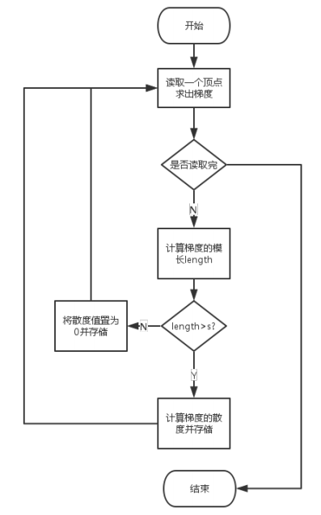

图4-7 梯度场压缩模块流程图

通过以上梯度场压缩流程，本模块可以根据求出的高度场计算出模型的梯度场，并对模型边缘的梯度值进行特殊处理。

### 模型重建模块设计

本模块负责最终浮雕模型的重建，在本模块中主要的任务分为以下三部分：

1. 利用大型稀疏矩阵对离散泊松方程进行构建。

本模块在构建离散泊松方程时采用公式(4-8)：

 （4-8）

在公式(4-8)中r(x,y)即新生成的浮雕高度场， $∆$ 为拉普拉斯算子，g为原模型的梯度场， $∇$ 为一阶微分算子。在此方程之中r(x,y)为未知量， $∇∙g$ 的值已经由梯度场压缩模块求出，因此可以把(4-5)所示泊松方程的求解转化为一个线性方程组Ax=b的求解。假设需要生成一个300*300规模的浮雕，为了求解出每个点的高度值，则至少需要构建一个90000*90000规模的参数矩阵A。由于参数矩阵A中存在很多零值，并且规模巨大，用普通矩阵存储的话很容易造成内存溢出，在本模块中利用稀疏矩阵对参数矩阵A进行存储。利用稀疏矩阵进行计算有以下几个优点：

1. 稀疏矩阵的计算速度更快,因为项目只对非零元素进行操作,这是稀疏矩阵的一个突出的优点。
2. 假设矩阵A,B中的矩阵一样.计算2*A需要一百万次的浮点运算,而计算2*B只需要2000次浮点运算。
3. 对于一个用二维数组存储的稀疏矩阵 $A_{mn}$,如果假设存储每个数组元素需要L个字节,那么存储整个矩阵需要m*n*L个字节.但是,这些存储空间的大部分存放的是0元素,从而造成大量的空间浪费.为了节省存储空间，可以只存储其中的非0元素。
4. 对于矩阵 $A_{mn}$ 的每个元素,知道其行号i和列号j就可以确定其位置.因此对于稀疏矩阵可以用一个结点来存储一个非0元素。该结点可以定义如下：

[i，j， $a_{ij}$]

该结点由3个域组成,i:行号,j:列号; $A_{mn}$ 元素值.这样的结点被称为三元组结点.矩阵的每一个元素 $Q_{ij}$,由一个三元组结点(i,j, $a_{ij}$)唯一确定。

在本模块中为稀疏参数矩阵A，未知量x以及方程值向量b构造如下数据结构：

稀疏矩阵A：std::map<long long, double> A;

未知量x：vector<double> x;

值向量b：std::vector<double> b;

（2）采用QR分解方法求解离散泊松方程。

在构建好了离散泊松方程组之后,本模块利用qr分解的方法对线性方程组进行求解。QR分解法是目前求一般矩阵全部特征值的最有效并广泛应用的方法，一般矩阵先经过正交相似变化成为Hessenberg矩阵，然后再应用QR方法求特征值和特征向量。这里的Q是正交矩阵（意味着QTQ=I）而R是上三角矩阵。它是将矩阵分解成一个正规正交矩阵Q与上三角形矩阵R，所以称为QR分解法，与此正规正交矩阵的通用符号Q有关。当我们要求R的对角是正数的时候。如果A是非奇异的，则这个因数分解为是唯一。因此我们在构建稀疏矩阵A的时候需要把A构造成一个非奇异矩阵，最终才能得到唯一的结果。

（3）利用生成的浮雕高度场构建obj格式的形式导出模型。

在通过离散泊松方程求解出浅浮雕模型的高度场之后，需要利用得到的高度场对浅浮雕模型进行构建并展示，目前在设计本模块的过程中通过对obj格式文件的研究最终以向文件中写入obj文件格式的方式构造浮雕模型，用户可以将得到的浮雕模型文件导入进3d-max、3d-builder等渲染软件中进行观察。

为了在模型重建过程中对数据进行存储、传递、操作，本系统为模型重建模块设计如图4-8所示的类图：

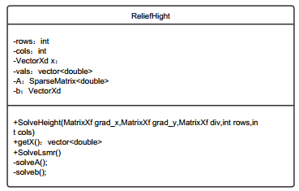

图4-7 ReliefHeight类类图

该类对浮雕模型的横、纵、高度场进行保存，提供构造大型稀疏矩阵、QR分解求解泊松方程和LSMR迭代求解泊松方程的方法。

本模块通过构建离散泊松方程，求解离散泊松方程，以obj格式导出浮雕模型方式得到一个浮雕模型文件，本模块首先构建一个泊松方程，然后对该方程进行求解若方程求解成功则将浮雕导出成为obj格式的模型文件，若求解失败则提醒用户，具体的流程图如图4-9所示：

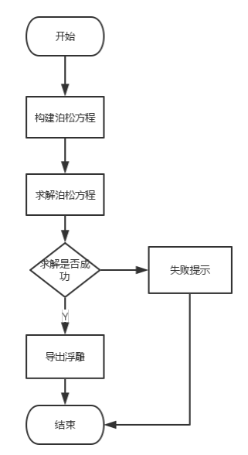

图4-9 浮雕模型重建流程图

## 模型渲染界面设计

一款界面的作用不仅仅是给用户提供一个操作的界面，更重要的是，好的设计可以给用户留下一个好的第一印象。在界面的设计过程中，要尽量站在用户的角度来考虑，要遵循简单原则、友善原则、容错原则、习惯原则，把握行为与心理因素原则等等，要尽量使设计显得很自然，让用户用起来得心应手，并在保证美观性的同时，也要保证设计的安全性、可靠性等等。

模型生成浅浮雕项目应提供界面美观，层次较浅、页面内容清晰的操作界面，界面表现层是面向用户的操作界面，是用户可以看得见的部分，这部分的要求主要是用户友好性、易用性，规范性、美观协调性等。本项目的界面由一个内嵌的osg渲染界面、多个菜单栏、一个供用户进行参数选择的对话框组成。可以实现对用户提供的三维模型进行渲染、浮雕参数进行设置、浮雕保存等功能。在QT5的界面设计者中封装了很多控件，可以较简单的对界面的原型进行设计，以下对本项目的原型界面进行描述与展示。

### 模型查看界面设计

模型查看界面主要利用osg函数库对模型进行渲染，用户可在该界面进行原模型的导入，对模型进行平移、旋转、缩放等操作。为了能够正确的对模型渲染，本系统将通过场景构建、视图构建、主窗口构建三个部分来实现模型渲染界面查看三维模型的功能，在对模型进行渲染的过程中主窗口首先对场景进行初始化，场景进行构建，再对模型进行渲染。为了实现模型查看界面共呢个本系统设计如下图4-10所示类图：

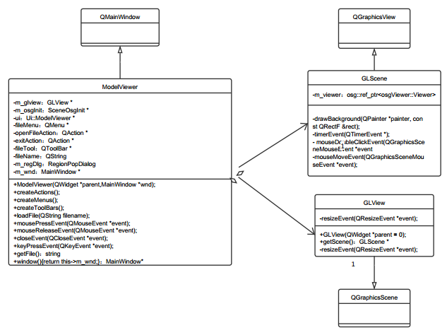

图4-10 模型查看功能界面类图

在设计完模型查看功能界面类的设计之后通过QT5的设计师开发环境对模型的界面原型进行设计，界面原型如图4-11所示。

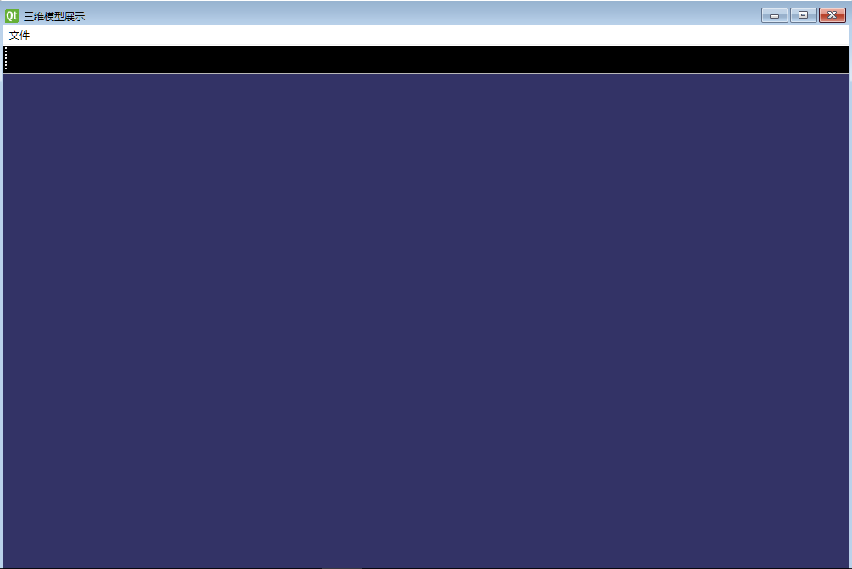

图4-11 模型查看界面原型

### 模型参数设置界面设计

如果用户在向osg渲染界面中导入模型之后决定将该模型生成浅浮雕，则用户可以进入浮雕参数设置界面对浮雕的参数进行设置。浮雕参数设置界面由以下几部分构成

1. 多选框。

在组合选择框中，用户可以根据自己的需要对浮雕生成的视角进行选择，系统两种类型的视角，一种是用户当前设置的视角，一种是系统默认的生成视角。如果用户选择默认生成视角。

1. 滑动条。

本界面向用户提供高度滑动条、压缩程度滑动条、边界域滑动条，用户可以根据这三个滑动条组件对浮雕的高度、压缩程度、边界域进行选择。

3、浮雕生成按钮。

用户对参数进行设置后，点击浮雕生成按钮，系统将根据用户所设置的参数对浮雕进行生成。

在模型参数设置功能界面中需要完成对浅浮雕高度、压缩程度等参数的调节，为了实现模型参数设置功能界面，设计如4-12所示的类图：

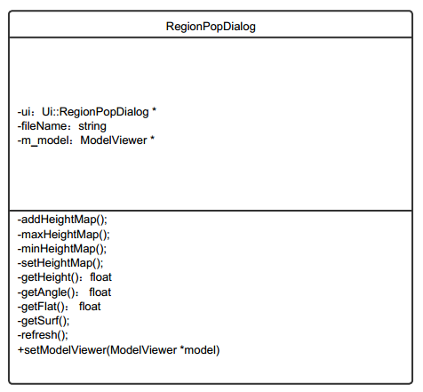

图4-12 模型参数设置界面类

模型参数设置的界面原型设计如图4-13所示：

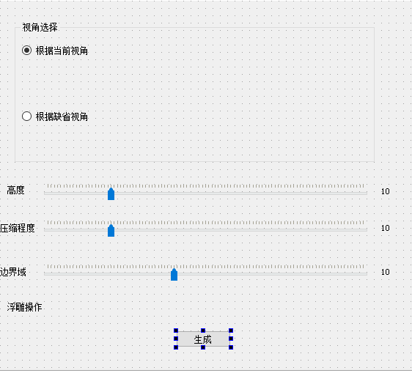

图4-13 参数设置原型界面

## 本章小结

本章根据需求分析阶段确定的功能需求，对该软件项目进行功能模块的划分和整体架构的设计，并确定每个模块的实现算法，设计出界面原型等等，形成系统的软件具体设计方案，通过本章对系统设计工作的详细介绍，为之后的具体开发工作提供依据与指导。

# 系统实现

。

## 软件环境选择

装有一下系统或软件的PC机一台：

1、Microsoft Windows 7 旗舰版 64位系统或以上

2、Microsoft Visual Studio 2010

3、QT 5.2.1 MingW

4、glut 1.8

5、osg

6、OpenGL

## 浮雕生成模块实现

在浮雕生成功能中主要包括模型文件读取、高度场提取、梯度场提取和浅浮雕重建这4个模块，以下分别对这4个模块的具体实现方法进行描述。

### 模型文件读取模块实现

### 高度场提取模块实现

。

## 渲染界面实现

渲染界面主要包括两部分功能：模型查看，浅浮雕参数调节。以下将对这两部分的具体实现方法进行详细的描述，并展示部分核心代码。

### 参数设置界面实现

在参数设置界面主要有以下几个功能：

1. 多选框，对生成浅浮雕的视角进行选择。
2. 滑动条，用户可以对生成浮雕的高度、压缩程度和边界域进行调节。
3. 浮雕生成按钮，点击按钮后调用浮雕生成模块生成浅浮雕。

为了完成以上功能首先需要在QT中定义各个组建槽。槽是普通的 C++ 成员函数，可以被正常调用，它们唯一的特殊性就是很多信号可以与其相关联。当与其关联的信号被发射时，这个槽就会被调用。槽可以有参数，但槽的参数不能有缺省值。既然槽是普通的成员函数，因此与其它的函数一样，它们也有存取权限。槽的存取权限决定了谁能够与其相关联。同普通的 C++ 成员函数一样，槽函数也分为三种类型，即 public slots、private slots 和 protected slots。

参数设置类定义核心代码如下：

class RegionPopDialog;

{

Q_OBJECT

class RegionPopDialog : public QDialog

{

string getFile();

void setFile(QString file);

private:

cv::Mat getRegion();

cv::Mat getHeightMap(cv::Mat &reg);

void addHeightMap();

void maxHeightMap();

void minHeightMap();

void setHeightMap();

float getHeight();

float getAngle();

float getFlat();

Surf *getSurf();

void refresh();

cv::Mat buildSurf();

首先为滑动条定义槽：

private slots:

void on_horizontalSliderHeight_valueChanged(int);

//角度

void on_horizontalSlidera_valueChanged(int value);

//弧度

void on_horizontalSliderdiv_valueChanged(int);

在定义好槽之后，当界面中的滑动条被滑动时就可以和定义好的槽链接起来。滑动条槽函数定义的核心代码如下：

void RegionPopDialog::on_horizontalSliderHeight_valueChanged(int) {

float val = std::abs(getHeight());

this->ui->labelHeight->setText(QString::number(val));

}

//设置压缩程度滑动条

void RegionPopDialog::on_horizontalSlidera_valueChanged(int) {

float val = this->a();

this->ui->labela->setText(QString::number(val));

}

//设置梯度域滑动条

void RegionPopDialog::on_horizontalSliderdiv_valueChanged(int) {

float val = this->getdiv();

this->ui->labeldiv->setText(QString::number(val));

}

为了浮雕生成按钮能够响应鼠标点击事件首先需要为生成按钮设置一个槽，再对槽函数进行编写，核心代码如下：

private slots:

void on_pushButtonAdd_clicked();

void RegionPopDialog::on_pushButtonAdd_clicked() {

//addHeightMap();

if(this->ui->radioButtonCurrent->isChecked())

{

QString path = QFileDialog::getSaveFileName(this,"导出","","OBJ(*.obj)");

string save_file=path.toStdString();

string obj_filename=this->getFile();

cout<<this->getFile();

Obj *obj=new Obj(obj_filename.c_str());

Rasterize *ras=new Rasterize(300,300,0.8);

ras->setObj(obj);

ras->calHeight();

int rows=ras->getRows();

int cols=ras->getCols();

SolveGrad *sg=new SolveGrad(ras->getHeight(),rows,cols);

sg->Compress();

obj->~Obj();

SolveHeight *sh=new SolveHeight(sg->getGradx(),sg->getGrady(),sg->getDiv(),rows,cols);

sh->SolveLsmr(save_file);

QMessageBox::information(this,"提示","生成成功");

}

}

## 本章小结

本章主要介绍了由三维模型生成浅浮雕项目的编码实现情况，展示并简要分析了各个功能模块的具体实现及部分核心代码。可以看出，软件基本上实现了需求分析和软件设计阶段的所有功能，完成的较为完整，但仍有很多细节处需加以完善。这些不足之处将会在后续版本中加以修正。

# 系统测试与结果分析

测试是描述一种用来促进鉴定软件的正确性、完整性、安全性和质量的过程。换句话说，测试是一种实际输出与预期输出间的审核或者比较过程。测试的目的是为了保证软件的高质量，减少运行过程中出现的错误。在本系统的功能基本完成后，采用了科学的测试方法对系统进行了详细的测试，主要以实际输入数据然后验证功能为依据。本章主要介绍对已实现软件进行系统测试，并根据测试结果进行分析，得出结论，最终对软件性能做出评价。

## 测试环境

硬件环境：

PC：Lenovo Idea-Y500

处理器：intel i5-3230M

内存：8GB

软件环境：

操作系统：windows10专业版 （64位）

软件环境：QT5 MinGW

## 性能测试

性能测试主要是通过模拟系统运行环境，测试系统性能是否符合用户的需求。在本系统中性能测试的重要技术指标是：系统运行速度，浮雕生成响应的时间，模型渲染的响应时间。

1）系统运行速度：通过在不同的计算机上进行试运行本系统，没有发现任何停顿、迟滞现象。

2）浮雕生成响应时间主要包括：点击事件最小响应时间、平均响应时间和最大响应时间这三个参数，浅浮雕算法的运行时间。

## 本章小结

本章介绍了由三维模型生成浅浮雕系统的测试工作，主要研究系统测试的目标、测试的环境、测试的用例和测试结果的展示，得出结果和结论为：本软件完全满足需求分析的要求，基于windows的环境下运行本系统十分稳定，基本模块也已经实现，功能完全符合课题要求。

# 结束语

## 本文内容

本文对基于三维模型生成浅浮雕系统的设计和开发过程进行了详细的分析和说明。浅浮雕在生活和生产中的重要性以及人为生成浅浮雕方法的缺点，本文通过提高浅浮雕生成过程中的设计部分效率减少设计时间为切入点，设计了一种通过三维模型生成浅浮雕的工具。本文首先对项目中运用到的相关技术和算法进行介绍和讲解，又分模块、分功能对整个项目进行需求分析并设计出各个模块、功能的切实可行的实现方法。通过对各模块的核心代码进行展示和详细的阐述，展示各模块的实现过程。最终对整个项目进行测试验证项目的正确性和完整性是否满足用户需求。

本文取得的主要成果有：

1. 本文描述了在Windows平台下由三维模型生成浅浮雕系统的需求分析，功能设计，提出完整的系统架构。
2. 本文详细的介绍了z-buffer扫描线算法、sobel算子、非线性压缩函数、泊松方程等一系列算法和技术的实现方法和如何利用这些算法和技术来实现由三维模型到浅浮雕模型的转换。。
3. 论文最后对项目进行了相关测试与分析，测试结果证明了项目在运行中具备较高的效率。

## 职业素养与工程理论的学习与培养

软件工程师的职业定义是主要进行软件前期的项目需求的分析，然后对项目进行风险评估并试图解决这些风险，然后开始进行软件的开发，后期对软件的进度做相关的评估。软件工程师是从事软件开发相关工作的人员的统称。它是一个广义的概念，包括软件设计人员、软件架构人员、软件工程管理人员、程序员等一系列岗位。这些岗位的分工不同，职位和/或级别不同，但工作内容都是与软件开发生产相关的。它的主要工作内容有指导程序员的工作，参与软件工程系统的设计、开发、测试等过程，协助工程管理人保证项目的质量，负责工程中主要功能的代码实现，解决工程中的关键问题和技术难题，协调各个程序员的工作，并能与其它软件工程师协作工作。

作为一名软件工程师在达成其专业任务时,应将公众安全、健康、福祉放在至高无上的位置优先考虑,并作为执行任务时服膺的准绳。应只限于在足以胜任的领域中从事工作。应以客观诚实的态度发表口头或书面意见。应在专业工作上,扮演雇主、业主的忠实经纪人、信托人。避免以欺瞒的手段争取专业职务。现代软件工程要求软件工程师除具备专业技术能力外,还要具备在利益冲突、道义与功利矛盾中作出道德选择的能力,除对软件工程进行经济价值和技术价值判断外,还必须对软件工程进行伦理价值判断;除具备专业技术素养外,还应具备道德素养;除了对雇主负责外,还要对社会公众、环境以及人类未来负责。

# 参考文献

###### Fattal R, Lischinski D, Werman M. Gradient domain high dynamic range compression[C]//ACM Transactions on Graphics (TOG). ACM, 2002, 21(3): 249-256.

###### Cignoni P, Montani C, Scopigno R. Computer-assisted generation of bas-and high-reliefs[J]. Journal of graphics tools, 1997, 2(3): 15-28.

###### Kerber J, Tevs A, Belyaev A, et al. Real-time generation of digital bas-reliefs[J]. Computer-Aided Design and Applications, 2010, 7(4): 465-478.

###### Song W, Belyaev A, Seidel H P. Automatic generation of bas-reliefs from 3d shapes[C]//Shape Modeling and Applications, 2007. SMI'07. IEEE International Conference on. IEEE, 2007: 211-214.

###### Lee C H, Varshney A, Jacobs D W. Mesh saliency[C]//ACM transactions on graphics (TOG). ACM, 2005, 24(3): 659-666.

###### Luft T, Colditz C, Deussen O. Image enhancement by unsharp masking the depth buffer[M]. ACM, 2006.

###### Hannah M R. Method for updating pipelined, single port Z-buffer by segments on a scan line: U.S. Patent 4,951,232[P]. 1990-8-21.

###### Liu X D, Fedkiw R P, Kang M. A boundary condition capturing method for Poisson's equation on irregular domains[J]. Journal of computational Physics, 2000, 160(1): 151-178.

###### Weyrich T, Deng J, Barnes C, et al. Digital bas-relief from 3D scenes[C]//ACM Transactions on Graphics (TOG). ACM, 2007, 26(3): 32.

###### Babaud J, Witkin A P, Baudin M, et al. Uniqueness of the Gaussian kernel for scale-space filtering[J]. Pattern Analysis and Machine Intelligence, IEEE Transactions on, 1986 (1): 26-33

###### Sun X, Rosin P L, MartinRR, et al. Bas-relief generation using adaptive histogram equalization[J]. Visualization and Computer Graphics, IEEE Transactions on, 2009, 15(4): 642-653.

###### 周世哲, 刘利刚. 实时数字浮雕建模[J]. 计算机辅助设计与图形学学报, 2010 (3): 434-439.

###### 张玉伟. 浅浮雕数字建模技术研究[D]. 山东大学, 2014.5

# 致谢

本论文的工作是在我的企业指导导师刘玉生老师和院内导师王瑞锦老师悉心指导下完成的。其中刘老师在生活上和工作上给予了我很大的帮助，在工作上帮助我完成课题的选题工作，对课题的研究方法进行耐心的指导。在生活上热心的帮助我解决生活上的遇到的困难。王老师则在论文的撰写上为我指点迷津，多次询问研究的进程，积极督促。通过此次实习从导师们身上，我学到的不仅仅是其求实严谨、勤勤恳恳的治学作风，更有其作为一名学者所具有的严于律己、宽厚待人等高尚品质。在此衷心感谢刘老师和王老师对我的关心和指导。

# 翻译文章

## 原文

### Automatic Generation of Bas-reliefs from 3D Shapes

Source: Song W, Belyaev A, Seidel H P. Automatic Generation of Bas-reliefs from 3D Shapes[C]// Shape Modeling and Applications, 2007. SMI '07. IEEE International Conference on. 2007:211-214.

#### **Abstract**

In this paper, we introduce and study a new problem of converting a given 3D shape (or a 2.5D range data) into a bas-relief. The problem can be considered as a geometry counterpart of the HDR image compression problem widely studied in computer graphics. In our approach to the shape bas-reliefing problem, we combine the concepts of mesh saliency, shape exaggerating, and discrete differential coordinates. The final bas-relief has a small width, preserves salient features of the original 3D shape, and, therefore, can be used for shape decorating purposes.

#### **1 Introduction**

According to the Encyclopædia Britannica, the bas-relief is a sculptural form in which figures are carved in a flat surface and project only slightly from the background rather than standing freely [5]. While there is a variety tools for creating and simulating bas-reliefs from 2D images (see, for example, [17]), it seems that the problem of an automatic generation of a bas-relief from a 3D shape has received absolutely no attention. At the first glance, the problem is not worth considering. Indeed, given a 3D model represented by depth data, a seemingly natural way to create the corresponding bas-relief is to re-scale the data. However if the scaling parameter is sufficiently small (e.g., 1% of model’s size) such simple rescaling dumps perceptually salient features of the model. A similar problem arises in high-dynamic range (HDR) imaging where a rich variety of sophisticated techniques has been proposed for compressing high-dynamic range images (see, for example [3] and references therein). Notice however that an extension of HDR image compression techniques to shape (depth) compression is not straightforward since the shape and image features are of different nature. To the best of our knowledge, in this paper, the problem of bas-reliefing 3D shapes is considered for the first time. Our solution to the problem is simple and intuitive. First we represent a given 3D shape in appropriate differential coordinates. Then we use an unsharp masking technique combined with a smoothing procedure for sharpening salient features and damping unsalient ones. Finally we re-scale the shape in the differential coordinates and reconstruct the

bas-relief from the rescaled coordinates. Fig. 1 demonstrates the potential of our approach. In particular, as shown in the most-right image of the figure, our approach is very promising for surface decorating purposes.

#### **2 Related work and our approach**

Virtual simulation of sculpting and embossing operations and techniques is a popular research topic. In [20], functionbased shape modeling operations are used for simulating embossing tools. Methods for synthetic relief carving with function-based operations were developed in [16]. Adistance-based approach and mesh parameterization techniques were employed for digital sculpting in [17] and [11], respectively. Digital relief carving with boolean operations and their generalizations applied to composite implicit surfaces was considered in [14]. A combination of implicit surface modeling and mesh evolution techniques was also studied in [15] in connection with applications to digital embossing. The problem of an automatic separation of a sculptural relief from background was recently considered in [12]. Perception of bas-relief shapes under various illumination conditions was studied in [2]. In spite of the above-mentioned interest to shape relief simulation, analysis, extraction, and visualization, the problem of an automatic generation of bas-reliefs (thin reliefs) from 3D shapes has received no attention from computer graphics and geometric modeling communities. The problem can be considered as a geometric counterpart of the HDR image compression problem widely studied in computer graphics [3]. Thus, at the first glance, the shape bas-reliefing problem could be easily solved via a straightforward adaptation of appropriate HDR compression techniques. Unfortunately - or fortunately for the authors of this paper - such an adaptation is far from being straightforward.

For example, if we try to adapt ideas developed in [21, 4] for HDR image compression purposes, we arrive at a difficult problem of separating a given 3D shape into a base shape and small-scale details [9]. If we try to use the gradient domain based approach of [6], we face difficulties in defining a shape gradient. Nevertheless, the ideas of [6] turn out to be quite close to our bas-reliefing approach which uses shape representation and editing in differential coordinates [1, 19]. In addition, the approach takes into account a shape saliency measure similar to that proposed in [10] and combines shape smoothing with a shape exaggeration via an unsharp-masking technique (see [7] using unsharp-masking in geometric modeling and [13] for a very recent application of unsharpmasking for image enhancing purposes).

#### **3 Results, discussion, and conclusion**

For each 3D model considered in this paper we set λ, σ1,and σ2 equal to 1%, 1%, and 0.1% of the length of the diagonal of the bounding box of the model, respectively.In addition to Fig. 1, Figs 2 and 4 demonstrate howwell our bas-reliefing approach preserves fine surface features. Fig. 2 shows also the Armadillo’s frontal visible side colored according to our view-dependent saliency. Fig. 3 clearly demonstrates advantages of our approach over the simplest linear height rescaling. The careful reader can notice certain drawbacks of our bas-reliefing technique. The unsharp masking filter introduces some distortions into the generated bas-reliefs. For example, the nose part of the Venus head (Fig. 1) contain some concavities which are absent in the original model. One can also notice that our technique does not enhance the shape silhouette, one of the salient shape characteristic. That is the price we pay for the simplicity of our approach. For future research, we are thinking about combining our approach with a shading exaggeration technique developed recently in [18]..

#### **Acknowledgements**

The models are courtesy of Stanford University (Armadillo, Buddha, Dragon), Cyberware (Igea artifact),AIM@SHAPE project (Raptor and Bimba), and European Central Bank (2 Euro coin).

This work was supported in part by AIM@SHAPE, a Network of Excellence project (506766) within EU’s Sixth Framework Programme.

#### **References**

[1] M. Alexa. Differential coordinates for local mesh morphing and deformation. The Visual Computer, 19(2-3):105–114,2003.

[2] P. N. Belhumeur, D. J. Kriegman, and A. L. Yuille. The basrelief ambiguity. Int. J. Comput. Vision, 35(1):33–44, 1999.

[3] P. Debevec and E. Reinhard. High-dynamic-range imaging: Theory and applications. In SIGGRAPH 2006 course program, course 5, 2006.

[4] F. Durand and J. Dorsey. Fast bilateral filtering for the display of high-dynamic-range images. In Computer Graphics Proceedings (ACM SIGGRAPH 2002), pages 257–266, 2002.

[5] Encyclopædia Britannica. Bas-relief. In Encyclopædia Britannica Online. http://www.britannica.com/eb/article- 9356713/bas-relief.

[6] R. Fattal, D. Lischinski, and M. Werman. Gradient domain high dynamic range compression. ACM Transactions on Graphics, 21(3):249–256, 2002. Proceedings of ACM SIGGRAPH 2002.

[7] I. Guskov, W. Sweldens, and P. Schroder. Multiresolution ¨ signal processing for meshes. In Computer Graphics Proceedings (ACM SIGGRAPH 1999), pages 325–334, 1999.

[8] D. Kinderlehrer and G. Stampacchia. An Introduction to Variational Inequalities and Their Applications. Academic Press, 1980.

[9] A. Lee, H. Moreton, and H. Hoppe. Displaced subdivision surfaces. In Computer Graphics Proceedings (ACM SIGGRAPH 2000), 2000.

[10] C. H. Lee, A. Varshney, and D. W. Jacobs. Mesh saliency. ACM Transactions on Graphics, 24(3):659–666, 2005. Proceedings of ACM SIGGRAPH 2005.

[11] B. Levy. Dual domain extrapolation. ´ ACM Transactions on Graphics, 22(3):364–369, 2003. Proceedings of ACM SIGGRAPH 2003.

[12] S.-L. Liu, R. R. Martin, F. C. Langbein, and P. L. Rosin. Segmenting reliefs on triangle meshes. In Proc. ACM Symp.Solid and Physical Modeling (SPM 2006), pages 7–16, 2006.

[13] T. Luft, C. Colditz, and O. Deussen. Image enhancement by unsharp masking the depth buffer. ACM Transactions on Graphics, 25(3):1206–1213, 2006. Proceedings of ACM SIGGRAPH 2006.

[14] Y. Ohtake, A. Belyaev, M. Alexa, G. Turk, and H.-P. Seidel. Multi-level partition of unity implicits. ACM Transactions on Graphics, 22(3):463–470, 2003. Proceedings of ACM SIGGRAPH 2003.

[15] Y. Ohtake and A. G. Belyaev. Mesh optimization for polygonized isosurfaces. Computer Graphics Forum, 20(3):368–376, 2001. Proc. Eurographics 2001.

[16] A. Pasko, V. Savchenko, and A. Sourin. Synthetic carving using implicit surface primitives. Computer-Aided Design, 33:379–388, 2001.

[17] R. N. Perry and S. F. Frisken. Kizamu: a system for sculpting digital characters. In Computer Graphics Proceedings (ACM SIGGRAPH 2001), pages 47–56, 2001.

[18] S. Rusinkiewicz, M. Burns, and D. DeCarlo. Exaggerated shading for depicting shape and detail. ACM Transactions on Graphics, 25(3):1199–1205, 2006. Proceedings of ACM SIGGRAPH 2006.

[19] O. Sorkine. Differential representations for mesh processing. Computer Graphics Forum, 25(4), 2006.

[20] A. Sourin. Functionally based virtual computer art. In Proceedings of the 2001 symposium on Interactive 3D graphics (SI3D’01), pages 77–84, 2001.

[21] J. Tumblin and G. Turk. LCIS: a boundary hierarchy for detail-preserving contrast reduction. In Computer Graphics Proceedings (ACM SIGGRAPH 1999), pages 83–90, 1999.

[22] C. E. Weatherburn. Differential Geometry of Three Dimensions, volume I. Cambridge University Press, 1927.

## 译文